LAPORAN PEKANAN INDIVIDU

Capstone Project Desain Proyek 2

A. Identitas Mahasiswa
Item | Keterangan
Nama | Muhammad Arya Wiandra Utomo
NPM | 2306218295
Program Studi | Teknik Komputer
Kelompok | 21
Judul Proyek | SAFE-EXIT: Adaptive Fire-Evacuation Path Lighting System
Pekan ke- | 5
Periode Tanggal | 21 – 26 September 2026
Dosen Pembimbing | Dr. Eng. Mia Rizkinia, S.T., M.T.

B. Target Mingguan
Target yang direncanakan pada awal pekan berdasarkan WBS dan pembagian tugas kelompok.
No | Target Pekerjaan | Luaran yang Diharapkan | Status
1 | Menyusun kode integrasi ke maket penuh dari kode sample (kodeUpdated.cpp) | kodeIntegrasi.cpp: Dijkstra, pembacaan 20 sensor via multiplexer, 20 LED | ☑ Selesai
2 | Melanjutkan pembangunan maket Gedung K bersama tim | Dinding ruang mulai berdiri di atas denah | ☑ Selesai
3 | Melanjutkan hardware dan scaling dari rangkaian sample setelah konektor kabel LED dibeli | Hardware maket (mux, sensor, 20 LED) terpasang | ☑ Belum
4 | Pengukuran konsumsi daya rangkaian (lanjutan Pekan 4) | Data arus pada kondisi idle dan LED menyala | ☑ Belum

C. Logbook Aktivitas Harian
Hari/Tanggal | Uraian Aktivitas | Waktu (Jam) | Bukti/Dokumen
Senin, 21 September 2026 | Rapat tim awal pekan, breakdown tugas Pekan 5 (maket, kode integrasi, hardware) | 2 | Catatan rapat
Selasa, 22 September 2026 | Meninjau kodeUpdated.cpp dan merancang struktur kode integrasi: graf 15 simpul, 20 edge berbobot, pemetaan ruangan ke junction | 3 | Draft kodeIntegrasi.cpp
Rabu, 23 September 2026 | Menulis pembacaan 20 sensor via 2 multiplexer CD74HC4067 dan pewarnaan 20 LED WS2812B | 3 | Source code kodeIntegrasi.cpp
Kamis, 24 September 2026 | Menyusun Dijkstra dengan edge terblokir dan log Serial; menyiapkan kebutuhan konektor kabel LED | 3 | Source code kodeIntegrasi.cpp
Jumat, 25 September 2026 | Membangun maket Gedung K bersama tim: pemotongan papan foam dan penegakan dinding ruang | 4 | Foto maket (Gambar 1 dan 2)
Sabtu, 26 September 2026 | Melanjutkan maket, dokumentasi, dan menyusun laporan Pekan 5 | 4 | Laporan Pekan 5

Total Jam Kerja Minggu Ini : 19 Jam

D. Realisasi Pekerjaan

1. Aktivitas yang Berhasil Diselesaikan
- Menyusun kodeIntegrasi.cpp: graf 15 simpul (12 junction + 3 exit) dan 20 edge berbobot, Dijkstra dengan edge terblokir dikeluarkan dari graf, dan pemetaan 8 ruangan ke junction awal.
- Menulis pembacaan 20 sensor (sensor aktif LOW) via 2 multiplexer CD74HC4067 serta pewarnaan 20 LED WS2812B: merah = jalur terblokir, hijau = rute tercepat, mati = jalur lain; hasil rute dicatat ke Serial Monitor.
- Ikut membangun maket Gedung K bersama tim (dinding ruang mulai berdiri di atas denah) dan menyusun laporan Pekan 5. Hardware maket belum dikerjakan karena menunggu konektor kabel LED.

2. Luaran yang Dihasilkan
- Source code kodeIntegrasi.cpp (Dijkstra, pembacaan 20 sensor via multiplexer, 20 LED); belum diuji pada hardware
- Maket Gedung K: dinding ruang mulai ditegakkan di atas denah (kontribusi tim)
- Draft Laporan Kemajuan Pekanan Kelompok dan Laporan Pekanan Individu Pekan 5

E. Capaian Teknis Mingguan

Komponen/Subsistem yang Dikerjakan (pilih sesuai tugas)
Subsistem | Target | Realisasi | Persentase
Hardware | Scaling rangkaian sample ke maket penuh (multiplexer, sensor, 20 LED) | Belum dikerjakan; menunggu konektor kabel LED. Rangkaian sample Pekan 4 tetap berfungsi | 40%
Software | Menyusun kode integrasi ke maket penuh | kodeIntegrasi.cpp tersusun (Dijkstra, 20 sensor, 20 LED); belum diuji pada hardware | 65%
Mekanik | Melanjutkan pembangunan maket Gedung K | Dinding ruang mulai ditegakkan di atas denah bersama tim; finishing dan penempatan LED/sensor berlanjut | 50%
Pengujian | Uji integrasi pada maket penuh | Belum dilakukan pekan ini; hasil uji Pekan 4 tetap menjadi acuan | 50%
Dokumentasi | Laporan Pekan 5 | Laporan kelompok dan individu selesai | 100%

Ringkasan Kemajuan
Pekan ini tim berfokus pada persiapan integrasi ke maket penuh: saya menyusun kodeIntegrasi.cpp dari kode sample (Dijkstra pada graf 15 simpul dan 20 edge, pembacaan 20 sensor lewat 2 multiplexer, dan 20 LED yang menampilkan jalur terblokir dan rute tercepat), sementara tim melanjutkan pembangunan maket Gedung K. Hardware maket tertahan menunggu komponen konektor kabel LED, sehingga kode belum diuji pada hardware. Hasil ini menjadi dasar Pekan 6: pembelian konektor, scaling hardware dari sample ke maket, dan uji kode pada hardware maket.

F. Permasalahan dan Kendala
No | Kendala | Dampak | Tingkat Risiko
1 | Komponen konektor kabel LED belum tersedia | Pemasangan LED strip dan sensor pada maket serta scaling hardware dari sample tertunda | Sedang
2 | kodeIntegrasi.cpp belum dapat divalidasi tanpa hardware maket | Bug baru berisiko baru terlihat saat integrasi sehingga waktu troubleshooting mepet menuju Pekan 7-8 | Sedang
3 | Kode memakai INPUT_PULLUP pada GPIO 34/35 (input only, tanpa pull-up internal) dan membaca sensor digital aktif LOW | Pembacaan sensor bisa mengambang sehingga jalur terdeteksi terblokir palsu (LED merah salah) | Sedang

Analisis Penyebab
Komponen konektor kabel LED belum dibeli sehingga pekerjaan yang bergantung padanya (hardware maket dan pengujian) tidak dapat berjalan, dan tim mengalihkan pekan ini ke maket dan penyusunan kode. Masalah pull-up GPIO 34/35 muncul karena kode disusun lebih dulu dari wiring: karakteristik pin ESP32 baru ditinjau saat kode selesai, dan pembacaan sensor berubah dari ADC dengan ambang (sample) menjadi digital aktif LOW.

G. Tindakan Korektif dan Solusi
Kendala | Solusi/Tindak Lanjut | PIC | Target Penyelesaian
Konektor kabel LED belum tersedia | Beli konektor kabel LED, lalu lanjutkan scaling hardware dari rangkaian sample ke maket | Rasyad, Satria, Arya | 3 Oktober 2026
Kode integrasi belum divalidasi | Uji kodeIntegrasi.cpp bertahap pada hardware maket (multiplexer, 20 sensor, 20 LED) dan sinkronkan peta pin | Arya, Fido | 3 Oktober 2026
Pull-up GPIO 34/35 dan logika sensor aktif LOW | Pasang resistor pull-up eksternal (mis. 10 kΩ) pada jalur sinyal mux; catat kondisi aman dan bahaya tiap sensor | Arya, Rasyad | 3 Oktober 2026

H. Dokumentasi Kemajuan
- Foto pembangunan maket Gedung K: dinding ruang mulai ditegakkan (DOKUM_Maket-P5-1.jpg)
- Foto sesi kerja tim membangun maket (DOKUM_Maket-P5-2.jpg)
- Source code kodeIntegrasi.cpp
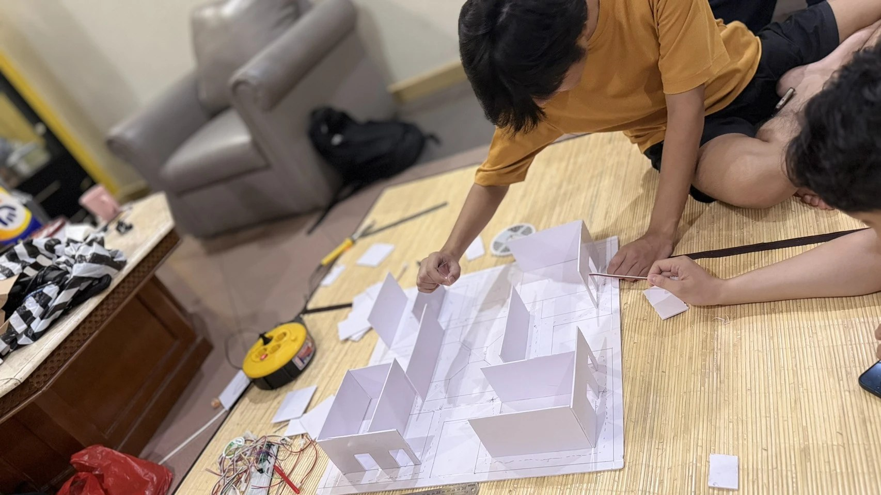 | 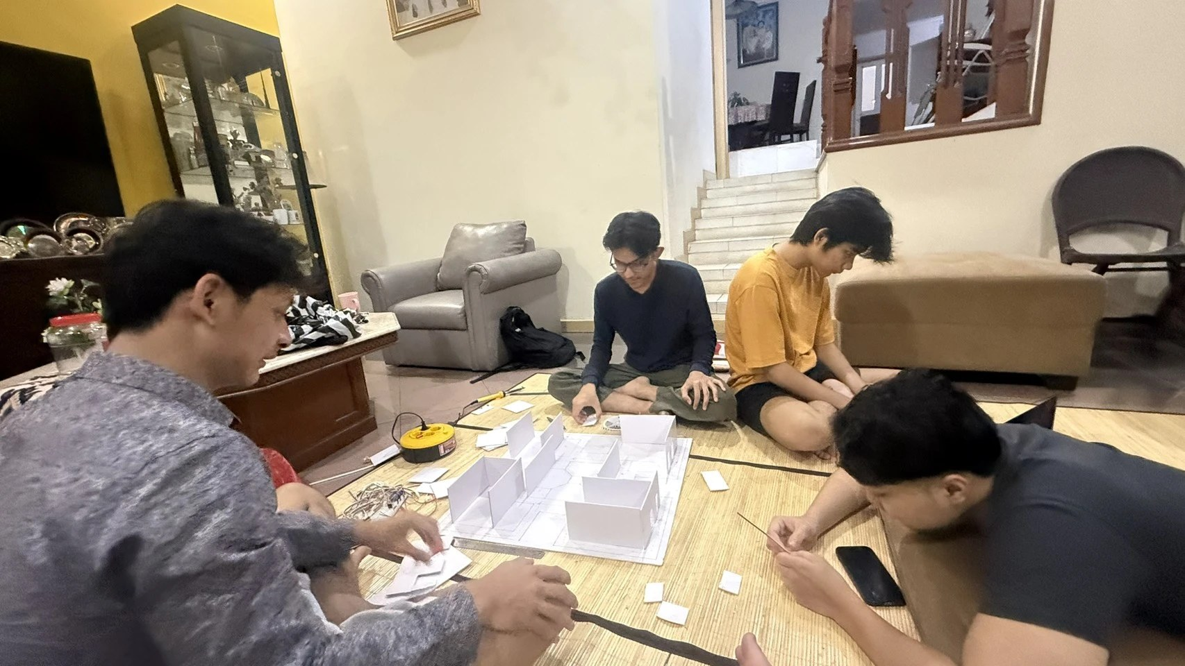

I. Kontribusi Terhadap Tim

Koordinasi yang Dilakukan
- Rapat tim tanggal: 21 September 2026
- Diskusi teknis: struktur kode integrasi (graf 20 edge, multiplexer, LED per jalur), kebutuhan konektor kabel LED, dan pembagian pekerjaan maket bersama anggota tim
- Koordinasi dengan dosen: belum ada sesi bimbingan tercatat pekan ini; arahan Pekan 4 (Lantai 1 ke 2 gerbang) dijadwalkan ulang ke Pekan 6

Kontribusi Pribadi
Kontribusi seluruh anggota Kelompok 21 pada Pekan 5 berdasarkan pembagian kerja yang disusun ketua kelompok:
No | Nama | Pembagian Kerja | Uraian Kontribusi
1 | Muhammad Arya Wiandra Utomo | Maket, Software | Maket: ikut membangun maket Gedung K (dinding ruang)  Software: menyusun kodeIntegrasi.cpp (Dijkstra, 20 sensor via multiplexer, 20 LED) dari kodeUpdated.cpp; menyusun laporan pekanan
2 | Fido Wahyu Choirulinsan | Maket, Software | Maket: ikut membangun maket (pemotongan papan foam dan penegakan dinding ruang)  Software: membantu menyiapkan kode integrasi ke maket penuh
3 | Rasendriya Arsanta (ketua) | Maket, Software | Maket: ikut membangun maket Gedung K  Software: membantu menyiapkan kode integrasi  Koordinasi: koordinasi tim dan penjadwalan ulang arahan dosen
4 | Satria Pakarti Siswantra | Maket, Hardware | Maket: pemotongan papan foam dan penegakan dinding ruang  Hardware: menyiapkan kebutuhan pemasangan LED strip dan sensor pada maket
5 | Kemas Rasyad Subhan | Maket, Hardware | Maket: pemotongan papan foam dan penegakan dinding ruang  Hardware: menyiapkan kebutuhan konektor kabel LED untuk scaling dari rangkaian sample

J. Evaluasi Diri

Yang Berjalan Baik
- Kode integrasi ke maket penuh tersusun lengkap (Dijkstra, 20 sensor via multiplexer, 20 LED)
- Pembangunan maket Gedung K maju bersama tim dan pembagian kerja tetap jelas
- Tinjauan kode menemukan masalah pull-up GPIO 34/35 sebelum wiring dilakukan

Yang Perlu Diperbaiki
- Hardware maket tertunda karena konektor kabel LED belum dibeli
- kodeIntegrasi.cpp belum diuji pada hardware; konsumsi daya dan logika relay belum dikerjakan
- Kebutuhan komponen kecil seperti konektor perlu didata dan dibeli lebih awal

Pelajaran yang Didapat Minggu Ini
- Komponen kecil (konektor) bisa menghambat seluruh jalur hardware sehingga perlu didata sejak awal
- Karakteristik pin ESP32 (mis. GPIO 34/35 tanpa pull-up) perlu dicek sebelum kode dan wiring difinalkan
- Kode yang belum diuji sebaiknya diuji bertahap per subsistem begitu hardware siap

K. Rencana Pekan Berikutnya
No | Rencana Kegiatan | Target Luaran | Estimasi Jam
1 | Beli konektor kabel LED dan lanjutkan scaling hardware dari sample ke maket (multiplexer, sensor, 20 LED) | Hardware maket terpasang dan terhubung ke ESP32 | 6 Jam
2 | Uji kodeIntegrasi.cpp pada hardware maket, pasang pull-up eksternal GPIO 34/35, sinkronkan peta pin | Rute Dijkstra tampil pada 20 LED dan jalur terblokir merah | 5 Jam
3 | Tambah dynamic penalty weighting dan implementasi relay (simulasi MCB trip) | Skenario darurat end-to-end berjalan | 4 Jam
4 | Ukur konsumsi daya dan catat nilai sensor aktual | Tabel data arus dan kondisi aman/bahaya sensor | 2 Jam
5 | Lanjutkan pembuatan maket Gedung K bersama tim | Maket siap dipasangi sensor dan LED | 4 Jam

L. Persetujuan
Mahasiswa

Nama: Muhammad Arya Wiandra Utomo
Tanda tangan:

Tanggal: 26 September 2026

Ketua Kelompok

Nama: Rasendriya Arsanta
Tanda tangan:
Tanggal: 26 September 2026

Catatan Pembimbing
....................................................................................
....................................................................................
....................................................................................

